DIALOGUE ET VERBES niveau 2

slå i | regera | han dör
han dog | hon bor | hon bodde
skämta | långsam | bli sjuk
spel | handflata | tid

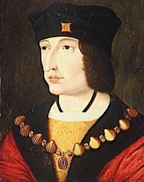
- titta vilken fin tavla!
- ja, det är en fransk kung
- vad heter han?
- det är Karl den VIII
- när var han kung?
- han regerar mellan den 30 augusti 1483 och den 7:e april 1498
- vad heter hans fru?
- drottningen heter Anne de Bretagne
- stackars Kalle
- varför säger du det?
- vet du hur han dog?
- nej, absolut inte
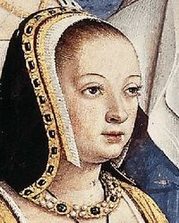
- han slår huvudet i dörren
- du skämtar?
- nej, det är sant
- var?
- han bor på slottet i Amboise
- han bodde på slottet i Amboise
- han tycker mycket om tennis
- tennis existerar inte på hans tid
- nej, ok, man kallar det för ”handflatespelet”
- han ska gå och titta på detta spel
- men hans fru är långsam
- de har bråttom
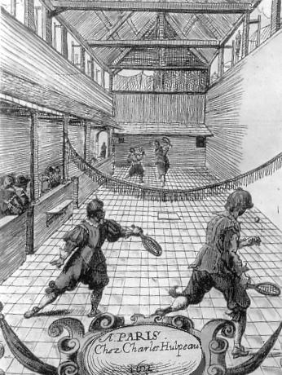
- de springer
- när de går ut från slottet slår han huvudet i dörrkanten
- dör han direkt?
- nej, han har lite ont i huvudet bara
- men på kvällen blir han sjuk
- och sen dör han
- det är en tragisk historia
- dessutom var han ganska kort
- det är hemskt
- vad gör drottningen då?
- hon gifter om sig med Ludvig
- vilken Ludvig?
- han som blir Ludvig den XII
- jaha, den nya kungen

vocabulaire; Kalle VIII

fattig, stackars | pauvre
drottningen | la reine
kungen | le roi
regera, styra | règner
att bo | habiter
du bor | tu habites
du har bott | tu as habité
du bodde | tu habitais
ett slott | un château
jag är pressad, jag har bråttom | je suis pressé
skynda sig | se dépêcher
han skyndar sig | il se dépêche
långsam | lent
springa | courir
jag springer | je cours
han springer | il court
dörrkant | linteau, chambranle
slå i, slå | cogner
slå i, stöta mot | heurter
ska, gå, må, åka | aller
jag ska gå och se en film | je vais aller voir un film
han ska | il va
de ska arbeta | ils vont travailler
bli sjuk | tomber malade
jag blir sjuk | je tombe malade
jag dör | je meurs
jag dog – jag är död | je suis mort
han blir kung | il devient roi
han blev | il est devenu
det var | c’était
det finns | il y a
det fanns | il y avait
sedan | ensuite, puis
dessutom | en plus
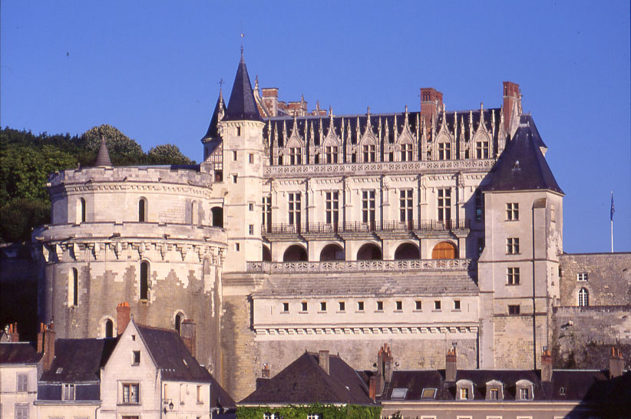
Bonjour,
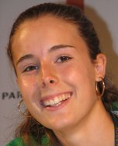
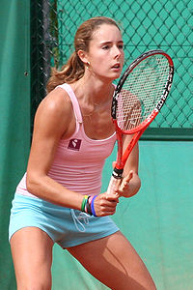
je m’appelle Alizé Cornet. J’ai 19 ans et je suis Française. Je suis née le 22 janvier 1990 à Nice. Je mesure 1 mètre 73 et je pèse 60 kilos. J’adore le tennis. Je joue souvent au tennis. C’est mon sport préféré. Actuellement, je joue en Australie. J’ai gagné plusieurs matches. J’ai aussi joué dans un film. Non, pas un film mais une série télévisée qui s’appelle L’Instit. J’aime beaucoup le rose. Je voudrais devenir médecin. J’ai un petit frère qui s’appelle Sébastien mais je n’ai pas de soeur. Mon frère a 14 ans. Mes parents? Ma mère s’appelle Patricia et mon père s’appelle Francis. J’ai un petit ami qui s’appelle Gaël. Moi, j’ai des cheveux longs et châtains. J’ai des yeux verts. J’ai des grandes boucles d’oreille. J’aime aussi jouer du piano et jouer au basket.

Bisous!
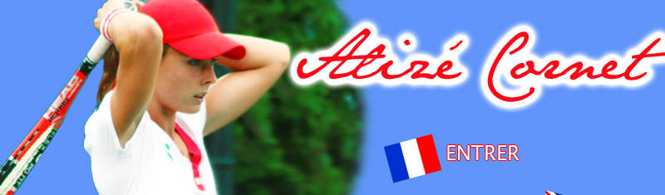

Bonjour,
je m’appelle Alizé Cornet. J’ai 19 ans et je suis Française. Je suis née le 22 janvier 1990 à Nice. Je mesure 1 mètre 73 et je pèse 60 kilos. J’adore le tennis. Je joue souvent au tennis. C’est mon sport préféré.
Je voudrais devenir une grande joueuse de tennis. J’ai aussi joué dans un film. Non, pas un film mais une série télévisée qui s’appelle L’Instit. J’aime beaucoup le rose. Je voudrais devenir médecin. J’ai un petit frère qui s’appelle Sébastien mais je n’ai pas de soeur. Mon frère a 14 ans. Mes parents? Ma mère s’appelle Patricia et mon père s’appelle Francis. J’ai un petit ami qui s’appelle Gaël. Moi, j’ai des cheveux longs et châtains. J’ai des yeux verts. J’ai des grandes boucles d’oreille. J’aime aussi jouer du piano et jouer au basket.

Bisous!

Hej,
jag heter Alizé Cornet. Jag är 19 år och jag är fransk. Jag föddes den 22:a januari 1990 i staden Nice. Det är på franska Rivieran. Jag bor fortfarande i Nice. Jag är 1,73 meter lång och jag väger 60 kilo. Jag älskar tennis. Jag spelar mycket ofta. Det är min favoritsport. Jag skulle vilja bli bäst i världen. Just nu spelar jag i Australien. Jag har vunnit flera matcher. Jag har också spelat i en film. Eller det var en teve-serie för att vara korrekt. Jag skulle vilja bli läkare efter min karriär. Jag har redan slutat skolan. Jag har en lillebror som heter Sébastien men jag har ingen syster. Mina föräldrar? Min mamma heter Patricia och min pappa heter Francis. Jag har en pojkvän och han heter Gaël. Hur jag ser ut? Jag har långt brunt hår. Jag har gröna ögon och jag har stora örhängen. Förutom tennis gillar jag också att spela piano och spela basket.

Kram!

vocabulaire; Kalle VIII

fattig, stackars | pauvre
drottningen | la reine
kungen | le roi
regera, styra | règner
att bo | habiter
du bor | tu habites
du har bott | tu as habité
du bodde | tu habitais
ett slott | un château
jag är pressad, jag har bråttom | je suis pressé
skynda sig | se dépêcher
han skyndar sig | il se dépêche
långsam | lent
springa | courir
jag springer | je cours
han springer | il court
dörrkant | linteau, chambranle
slå i, slå | cogner
slå i, stöta mot | heurter
ska, gå, må, åka | aller
jag ska gå och se en film | je vais aller voir un film
han ska | il va
de ska arbeta | ils vont travailler
bli sjuk | tomber malade
jag blir sjuk | je tombe malade
jag dör | je meurs
jag dog – jag är död | je suis mort
han blir kung | il devient roi
han blev | il est devenu
det var | c’était
det finns | il y a
det fanns | il y avait
sedan | ensuite, puis
dessutom | en plus
